Пословица — малая форма народного поэтического творчества, облаченная в краткое, ритмизованное изречение, несущее обобщённую мысль, вывод, иносказание с дидактическим уклоном.

Поговорка — словосочетание, оборот речи, отражающий какое-либо явление жизни, один из малых жанров фольклора. Часто имеет юмористический характер.
Proverb is a short well-known statement that gives practical advice.

Saying is a well-known statement about what happens in life.

Впервые пословицы заинтересовали меня в пятом классе, когда по теме: «Погода» нам встретилась английская пословица: “ A wind from the south brings rain in the mouth.” Дословный перевод означает: « Ветер с юга приносит дождь во рту». Русскую пословицу не подберёшь, т.к. речь идёт о погоде в Великобритании, которая очень изменчива. Ветер с юга означает тёплое течение Гольфстрим. Конечно, на климат нашей страны это тёплое течение не может оказать такого влияния.
Во всех языках существуют слова и выражения, которые не встречаются в обычном словаре. Поэтому, те, кто изучает английский язык, встречаются с лексикографическими трудностями. Одна из них - это перевод английских пословиц и поговорок.
Необходимо отметить, что многие английские и русские пословицы многозначны, что делает их трудными для толкования и сравнения. При отборе русских соответствий английской пословице обязательным критерием было совпадение одного из значений (как правило, главного). Тем не менее, важно помнить, что, складываясь в различных исторических условиях, английские и русские пословицы и поговорки для выражения одной и той же или сходной мысли часто используют различные образы, которые, в свою очередь, отражают различный социальный уклад и быт двух народов и часто не являются абсолютными эквивалентами.
У английского языка свои законы, у русского языка – свои. Сравнение пословиц и поговорок народов способствует их лучшему взаимопониманию и сближению. Пословицы и поговорки являются главным атрибутом народного фольклора.
Они всегда будут актуальны, они всегда будут объектом исследований, так как с развитием общества могут появляться новые поговорки.

Русский язык глубок, и он позволяет сохранить английский порядок слов во фразе в некоторых случаях, поэтому с английского языка на русский переводить проще. Мне удалось перевести 20 пословиц.

Пословицы можно разделить на 3 группы:
1.Английские пословицы и поговорки, которые имеют одинаковый перевод.
Гора родил мышь. (рус.)The mountain has brought forth a mouse. (англ.) Стр.7
Друзья познаются в беде. (рус.). A friend in need is a friend indeed. (англ.) Стр.8
За двумя зайцами погонишься - ни одного не поймаешь.(рус.) If you ran after two hares, you will catch none. (англ.). Стр.11
2.Английские пословицы и поговорки, у которых перевод частично совпадает с русским.
Жизнь прожить не поле перейти. (рус.) Life is not all beer and skittles. (англ.) Стр.10.
Семь раз отмерь, один раз отрежь. (рус.)Score twice before you cut down. (англ.) Стр.16
Цыплят по осени считают. (рус). Don’t count your chicken before they are hatched. (англ.) Стр.18
3.Английские пословицы и поговорки полностью отличаются при переводе на русский язык.
Два медведя в одной берлоге не уживаются. (рус.) Two dogs over one bone seldom agree (англ.). Стр.21
Чья бы корова мычала, а твоя бы молчала. (рус.) The pot calls the kettle black. (англ.) Стр.12
Будет на нашей улице праздник. (рус.) Every dog has his day. (англ.) Стр.22

2

There is a black sheep in every flock.
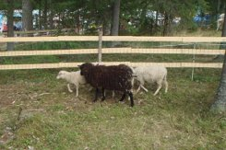

In every group of people there is at least one person who is bad or in some way not up to the standard of the standard of the others in the group.
Говориться о человеке с плохими качествами характера или чуждыми коллективу идеями.
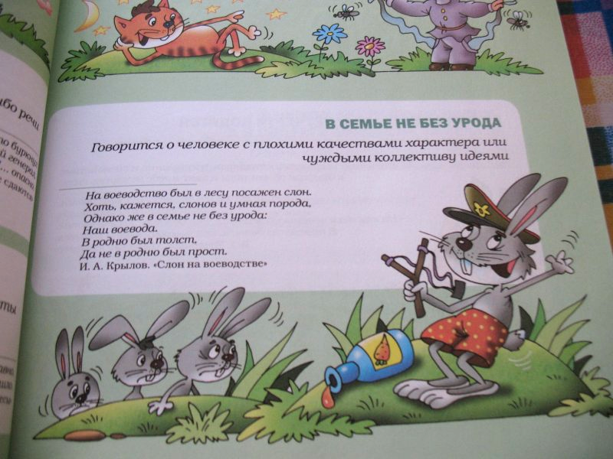

В семье не без урода.

3

It never rains but it pours.

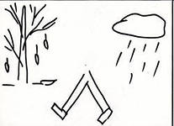

Misfortunes rarely come alone but tend to come together in large numbers or follow each other in rapid succession.
Если случилась беда, следом за нею жди другую.

Пришла беда, отворяй ворота.
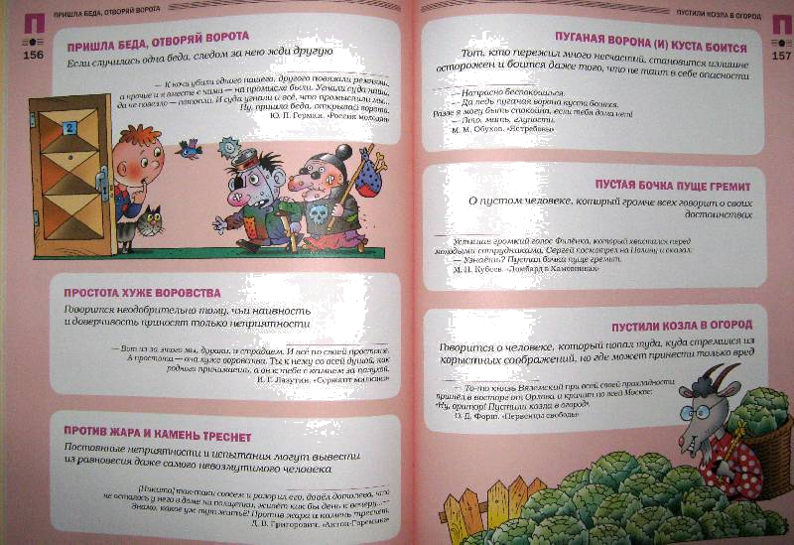

4

Truth will out.

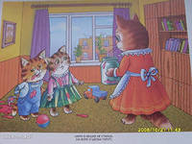

The truth about the situation or event cannot be hidden forever.
Невозможно скрыть то, что само себя выдает.

Шило в мешке не утаишь.
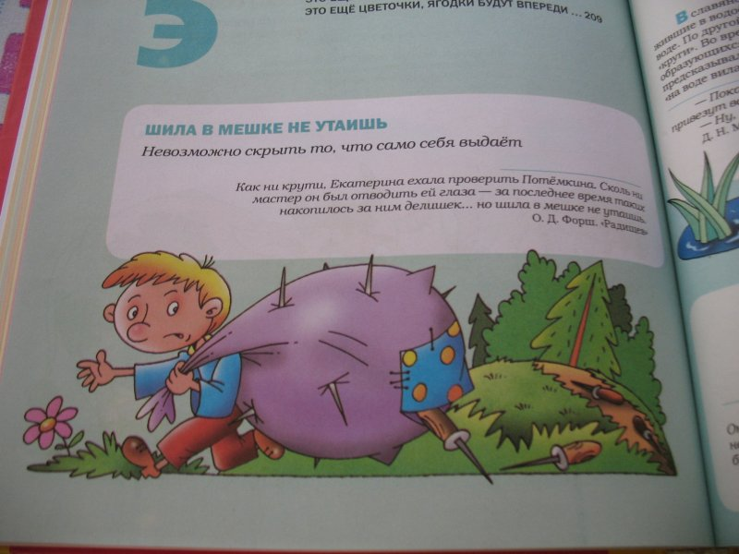

5
Don’t teach your grandmother to suck eggs.

Do not give advice to someone who is more experienced then you; do not teach a person who is wiser and more knowledgeable then you.
Говорится в адрес молодых, самонадеянных людей, которые стремятся поучать пожилых и опытных.

Яйца курицу не учат.
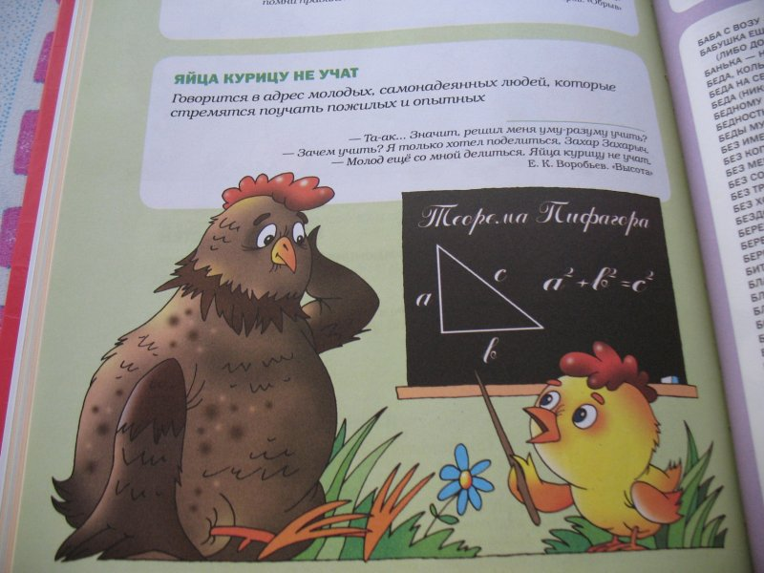

6
The mountain has brought forth a mouse.
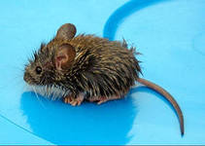

Small result was achieved after great efforts, commotion and fuss.
Говориться когда гигантские усилия приносят ничтожные результаты.

Гора родила мышь.
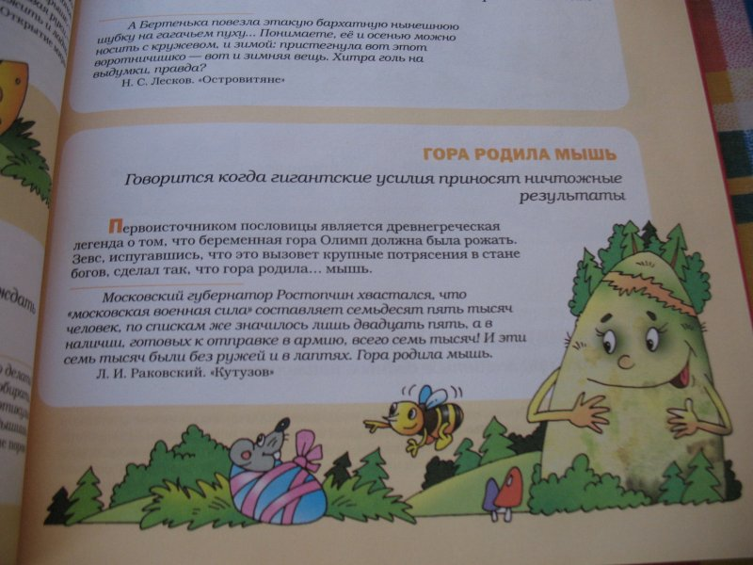

7

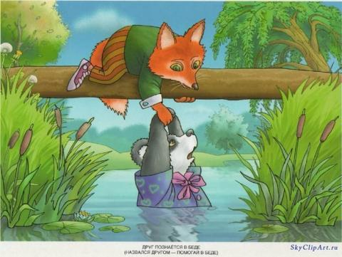
A friend in need is a friend indeed

The best friend is the one who helps you when you are really in need of help. It is at a time of misfortune that you know your real friends.
Настоящий друг в любой ситуации придет на помощь.

Друзья познаются в беде.

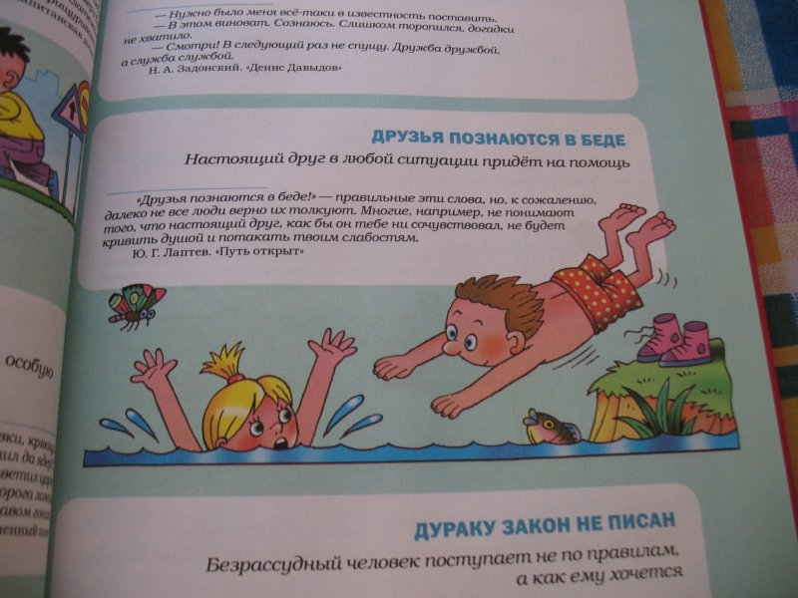

8

Let bygones be bygones.



Forget past quarrels, faults or offences and forgive someone whatever he has done wrong in the past.
Не надо вспоминать старые обиды.

Кто старое помянет, тому глаз вон.
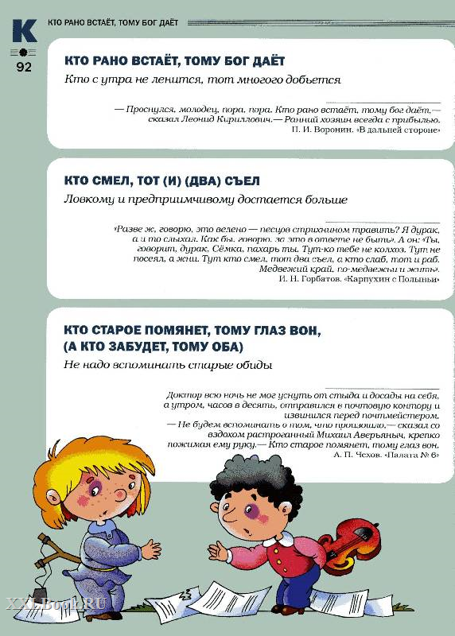

9

Life is not all beer and skittles.

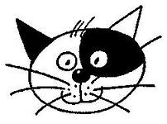

Live is not always easy and pleasant; it contains troubles as well as pleasures, and we should all expect to meet difficulties as well as easy times.
Говориться о сложностях человеческой жизни.

Жизнь прожить не поле перейти.

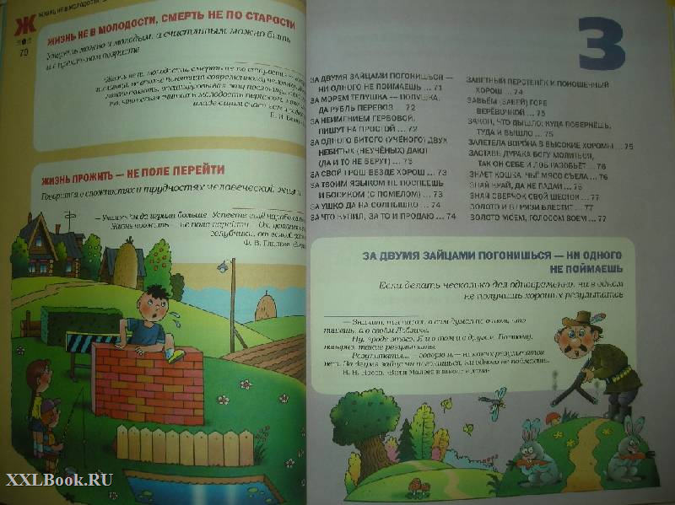

10
If you run after two hares, you will catch none.
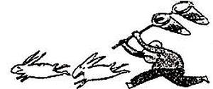
Do not try to pursue two aims at the same time or you will gain neither; do not offer support to two very different types of people or groups.
Если делать несколько дел одновременно, ни в одном не получишь хороших результатов.

За двумя зайцами погонишься – ни одного не поймаешь.


11

The pot calls the kettle black.

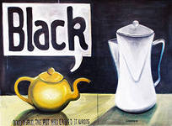

Said of a person who criticizes another for a fault which he has himself in an equal degree.
Говориться с суждением в ответ на упреки того, кто сам не без греха.

Чья бы корова мычала, а твоя бы молчала.
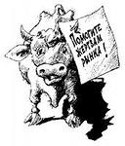
12

An hour in the morning is worth two in the evening.



The person who gets up early to work will be more successful then the one who gets up late and works late in the evening.
Говориться, когда важное решение хотят отложить до следующего дня, надежде, что утром, на свежую голову, придут нужные мысли.

Утро вечера мудренее.


13
More haste, less speed.


The more you try to hurry, the more time you lose, because you are nervous or make careless mistakes.
Чем меньше поспешность в деле, тем быстрее оно продвигается.

Тише едешь, дальше будешь.

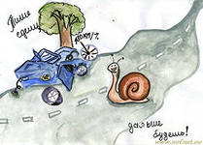

14

Don’t look a gift horse in the mouth.

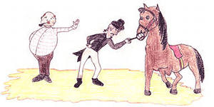

Never criticize or express displeasure when you receive a gift; be thankful that you have it at all.
Надо быть благодарным за любой подарок.

Дареному коню в зубы не смотрят.

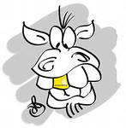
15

Score twice before you cut once.

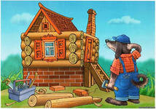

Make careful preparations before taking an irreversible action.
Перед тем, как что–либо сделать, надо все тщательно обдумать.

Семь раз отмерь, один раз отрежь.


16

Don’t bite off more than you can chew.



Do not undertake more than you are able to perform or something that is too difficult.
Выбирай себе ровню.

Руби дерево по себе.



17

Don’t count your chickens before they are hatched.

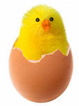

Do not be sure of success, victory, etc. , until all difficulties have been overcome; make sure that a thing is actually before you speak or act as if it were already yours.
О результатах проведенной работы можно судить только по её окончании.

Цыплят по осени считают.
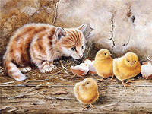

18

There is small choice in rotten apples.

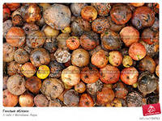

There is no, or very little, difference between two people or things; it is no use choosing between two equally bad, harmful, or unpleasant alternatives.
Нечто, что также плохо, как и то, с чем его сравнивают.

Хрен редьки не слаще.


19

Better late than never.



It is better to come late than never to come at all.
Лучше сделать что-либо с задержкой, чем не сделать совсем.

Лучше поздно, чем никогда.


20
Two dogs over one bone seldom agree.

When two persons of equal strength or character meet, the contest will be long and very severe.
Претенденты на первенство вместе не уживаются.

Два медведя в одной берлоге не живут.

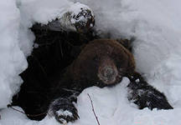
21

Every dog has his day.



Every person, however unfortunate or unimportant, will have success or good fortune some time at some stage of his life.
Уверенность, что удача придет и справедливость восторжествует.

Будет и на нашей улице праздник.

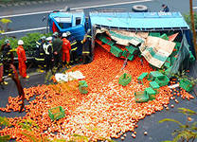

22

Вывод

Проанализировав эти 20 пословиц, я сделала вывод, что можно подобрать эквиваленты английским и русским пословицам. Пословицы и поговорки являются частью культуры.
Складываясь в различные исторические условия английские и русские поговорки для выражения одной и той же мысли использывали разные образы.
Работа, которая у меня получилась, может использоваться на уроках английского языка. Кроме того, это хорошее наглядное пособие для использования на уроках и во внеклассной работе.
Для учащихся младших классов – это интересная книжка, которую можно открыть и прочитать на любой странице.

23

Список литературы:
- « Большой толковый словарь пословиц и поговорок русского языка» Розе Т. В.
- « Английские и русские пословицы и поговорки в иллюстрациях» М.Н. Дубровин.
- « Картинный словарь современного английского языка ОКСФОРД-ДУДЕН»
- « Почему так? Знакомые английские слова в необычных выражениях» Брайен Локетт
- Учебник английского языка « Spotlight 5 » по ред. Ю. Ваулиной, О Подоляко, В Эванс, Д. Дули.

24

